Nome: Raylander Marques Melo Matrícula: 494563

1. BD – é uma coleção de dados inter-relacionados, onde eles representam informações de algo em especifico.

SGBD – é o sistema que gerencia o banco de dados, é onde o usuário pode criar fazer alterações e manter o banco de dados operacional.

1. A separação da base de dados em dois arquivos distintos é importante, pois a estrutura dos dados muda pouco enquanto que os dados em si mudam mais corriqueiramente, devido a inserção, alteração ou remoção de dados executados. Desse modo, o Sistema de Gerenciamento de Banco de Dados cria um arquivo dos dados e outro para os dados em si.

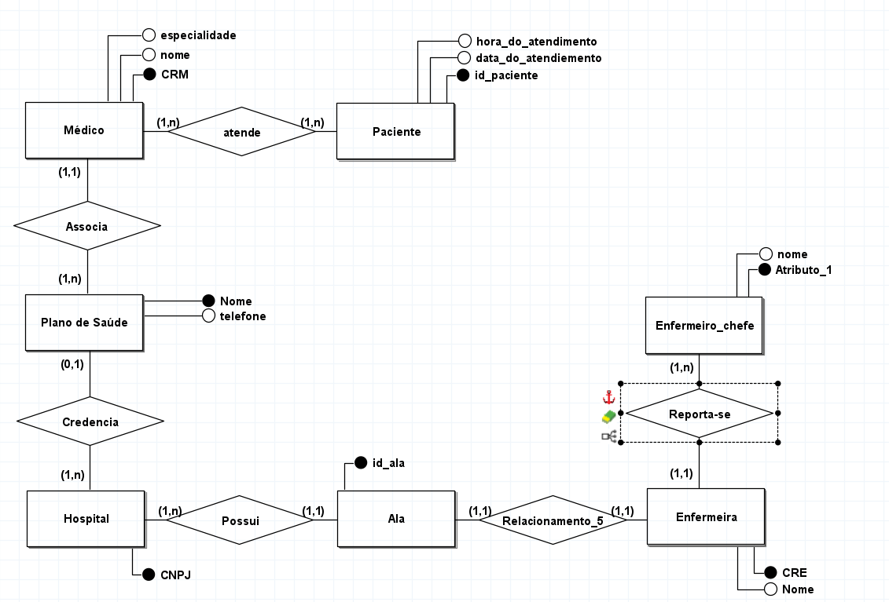



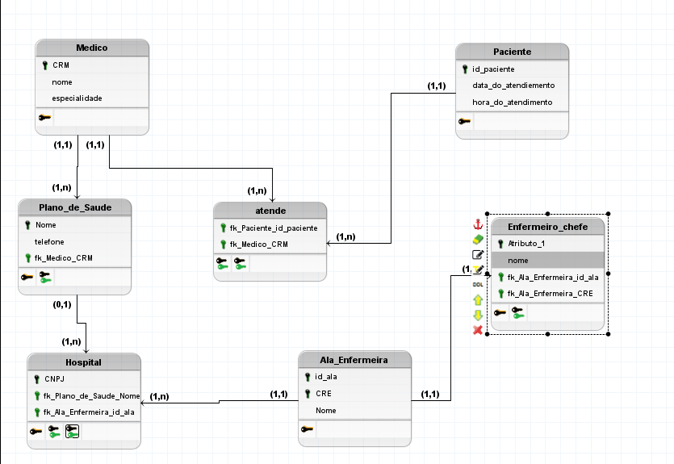

1. Entidade forte é quando uma entidade não precisa de nenhuma outra para existir, já a entidade fraca é quando uma entidade é dependente de outra para ela poder existir e executar suas funcionalidades.
2. Chave Primária – é um atributo da tabela que vai identificar uma linha da mesma tabela dentre as outras linhas.

Chave Candidata – é um atributo da tabela que pode se tornar uma chave primária.

Superchave – é um conjunto de atributos que garantem não existir duas linhas iguais na mesma tabela.

1. É uma relação entre dois atributos ou mais de formar que o valor de um atributo seja capaz de identificar o valor para cada um dos outros atributos.
2. Está em nenhuma forma normal, pois de acordo com a 1FN os atributos tem que ser únicos e não podem receber mais de um valor, como é visto no atributos Endereço e Habilidade que são multivalorados e podem receber mais de um valor.

|  |  |  |  |  |  |  |  |
| --- | --- | --- | --- | --- | --- | --- | --- |
| RG | Nome | Nº da Casa | Rua | Bairro | CEP | Telefone | Habilidade |

1. π NOME(σ CURSO = Mestrado ^ SITUAÇÃO = Regular ^ ENDEREÇO = ‘Jabaquara’)(Aluno A)
2. π NOME, TÍTULO(σ ANO_DEFESA = ‘2005’ (A./RA = RA_ALUNO (T)))